Пластилинография. Мастер - класс с пошаговым фото «Флаг России»
Материалы и оборудование: готовый образец работы, набор пластилина, стека, картон разных цветов форматом А-4, доска для лепки, влажная и бумажная салфетки, российский флаг.
2. Практическая часть.
Педагог: Посмотрите на флаг, какой он формы? (Прямоугольной)
— Нарисуйте на бумаге прямоугольник, разделите его на три равные, одинаковые полосы. Контуры полос прямые. (Показ педагога)
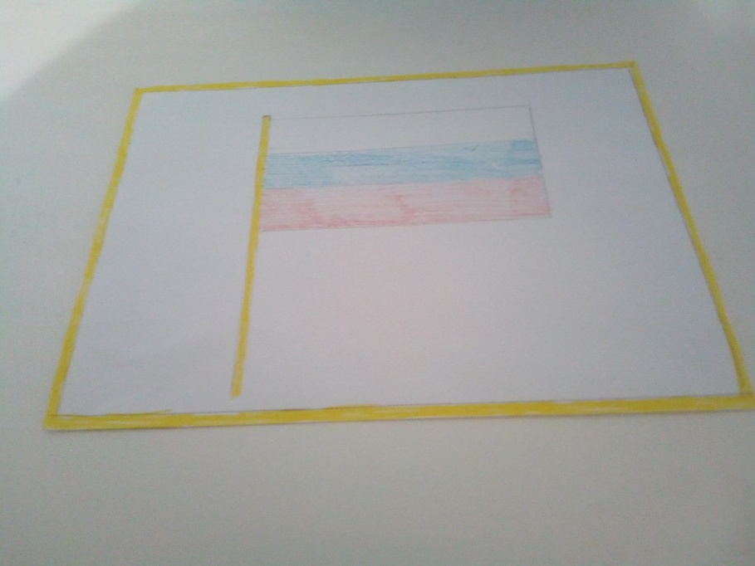
фото
Цвета пластилина нам понадобятся? (белый, синий, красный,желтый) Начнем с желтого пластилина. Выкладываем по рамке и палке флага желтые шарики и и заполняем поверхность изображаемого объекта, слегка прижимаем.
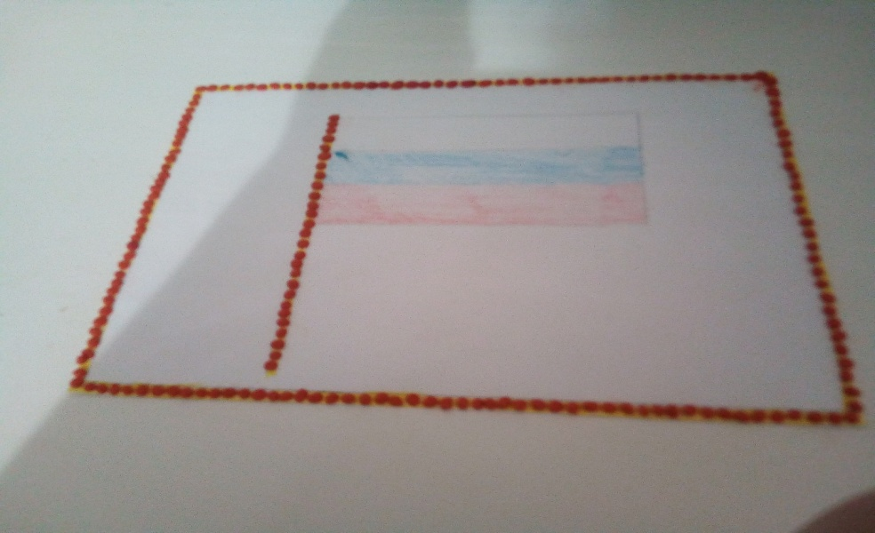
фото
— С какой полосы мы заполняем флаг? (С белой)
— Вспомним алгоритм лепки в технике пластилинографии. (Отщипываем маленький кусочек пластилина, раскатываем мелкие шарики , выкладываем их по контуру полосы и слегка прижимаем)

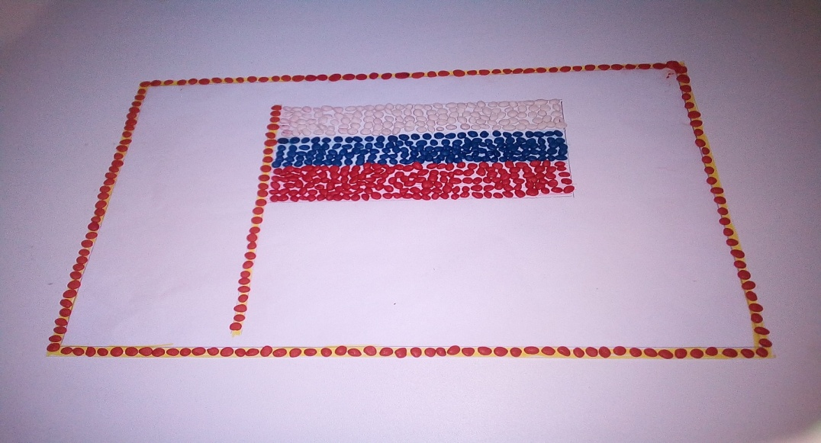
Наш флаг готов!!!

